МБУ «Атаманская поселенческая библиотека»
ЧАС ЗНАКОМСТВА
« Я НЕ ПИШУ, А ДЕЛАЮ»
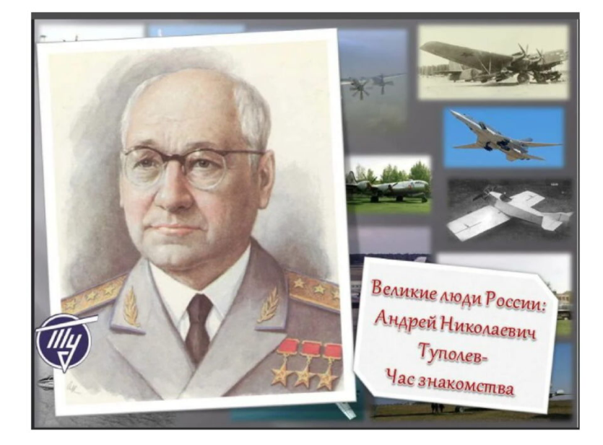
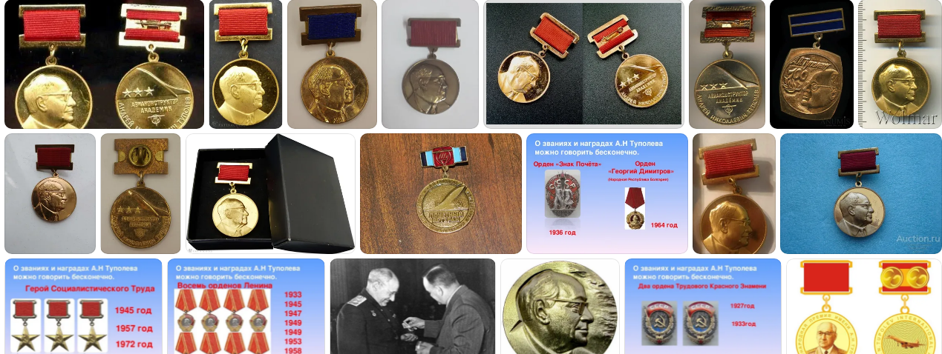
Андрей Туполев: «Я не пишу, а делаю»
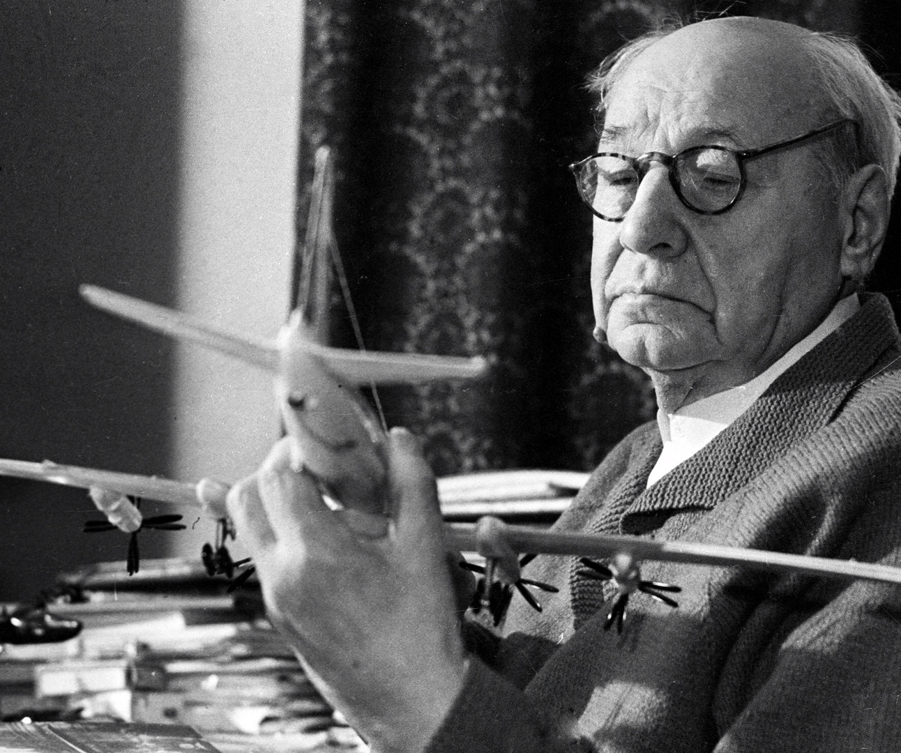 Московскому аэропорту «Внуково» торжественно присвоили имя Андрея Туполева. Это произошло накануне 131-летия знаменитого авиаконструктора.
Под руководством Андрея Николаевича Туполева было создано более 200 проектов гражданских и военных самолетов, торпедных катеров и аэросаней. Около 70 из этих проектов было реализовано в опытных и серийных конструкциях. На «тушках», созданных под его руководством, установлено свыше 270 мировых рекордов, выполнено около 30 выдающихся перелетов. Именно на самолетах Туполева советские летчики совершили первую посадку на Северном полюсе, Чкалов и Громов выполнили рекордные перелеты в Америку, а в 1959 году Хрущев впервые посетил США.
Вспоминаем легендарные машины и жизненный путь выдающегося авиаконструктора.

Начало пути
Андрей Николаевич Туполев родился 10 ноября (по старому стилю – 29 октября) 1888 года в Тверской губернии, в семье провинциального нотариуса. По матери – дворянского происхождения, что он тщательно скрывал на протяжении многих лет.
С 1901 года Андрей Николаевич обучался в тверской гимназии, о чем позже вспоминал: «Для того чтобы дети могли учиться, всей семье пришлось переехать в Тверь. Наш класс был дружный, однако хорошо учиться было не принято. Я лишь старался не отставать от сверстников».
Андрей с детства увлекался конструированием, мастерил игрушки из дерева: «Как правило, это были технические игрушки: то я делал по какой-то книге корабль из дерева достаточно большого размера с оснащением, то делал шлюз и поднял воду на какие-то там 400 миллиметров, то построил лодку, которая управлялась при помощи рук, с двумя колесами». Позже, в гимназии, оттачивал свое мастерство на «уроках ручного труда»: «Учась в гимназии, я понял, что люблю технику, понял, что мне нужно идти в этом направлении».
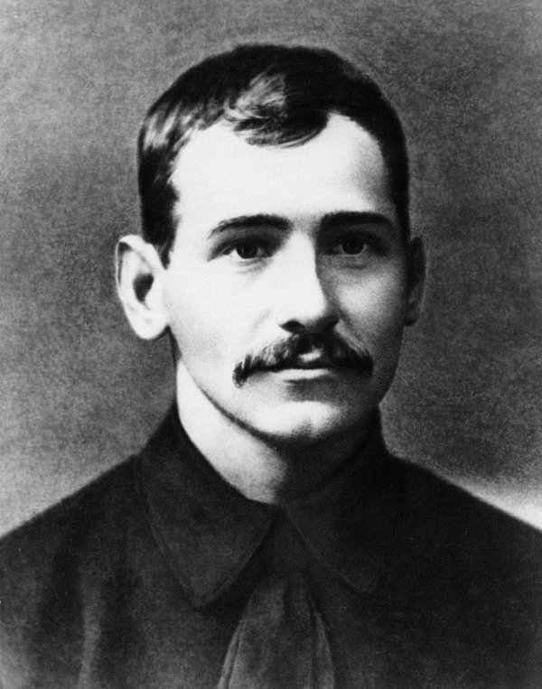
В 1908 году Андрей Туполев успешно прошел вступительные испытания в два известных технических вуза Москвы: Институт инженеров путей сообщения и Императорское Московское техническое училище (ИМТУ). Будущий авиаконструктор выбрал ИМТУ, сегодня это известный МГТУ имени Н.Э. Баумана.
Именно в училище начинается путь Туполева как конструктора. Андрей серьезно увлекся аэродинамикой, стал членом воздухоплавательного кружка профессора Николая Жуковского. Еще будучи студентом, он участвует в постройке планера, на котором в 1910 году самостоятельно совершил первый полет.

Самолеты с инициалами «АНТ»
В 1918 году Андрей Туполев с отличием окончил училище и всерьез занялся конструкторской деятельностью. Буквально через два года на свет появилась первая машина с его инициалами – легкий самолет смешанной конструкции АНТ-1. Хотя основными материалами этой машины все равно оставались дерево и ткань, при конструировании впервые использовался легкий и прочный материал – кольчугалюминий. Туполев был уверен, что дерево для самолета – не материал, а будущее авиации – за металлом. В октябре 1922 года при ЦАГИ была создана Комиссия по металлическому самолетостроению, которую возглавил Андрей Туполев. Позже по его предложению именно этот день – 22 октября 1922 года – стал считаться официальной датой образования ОКБ А.Н. Туполева.
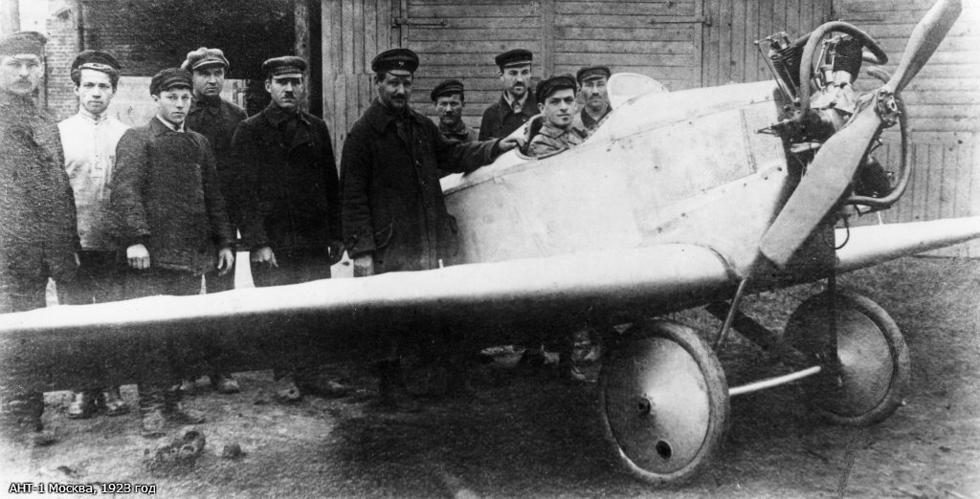
В 1924 году свет увидел первый советский цельнометаллический самолет АНТ-2, а уже через год – первый боевой АНТ-З. На последнем были выполнены сенсационные для того времени международные перелеты по европейским столицам, а также в Токио.
После этих успехов новые машины Туполева стали появляться регулярно. В 1925 году в небо поднялся АНТ-4 – первый в мире серийный цельнометаллический двухмоторный бомбардировщик. В серию он был запущен под названием ТБ-1. Всего было изготовлено более 200 разных модификаций этого самолета, но, пожалуй, самым известным стал АНТ-4 «Страна Советов». В 1929 году он выполнил перелет Москва–Нью-Йорк, преодолев 21 242 км за 142 часа. Рекорд показал, что беспосадочные полеты на такие расстояния реальны. В 1937 году на самолете АНТ-25 это подтвердили экипажи Валерия Чкалова и Михаила Громова, совершив свои исторические полеты в Америку.

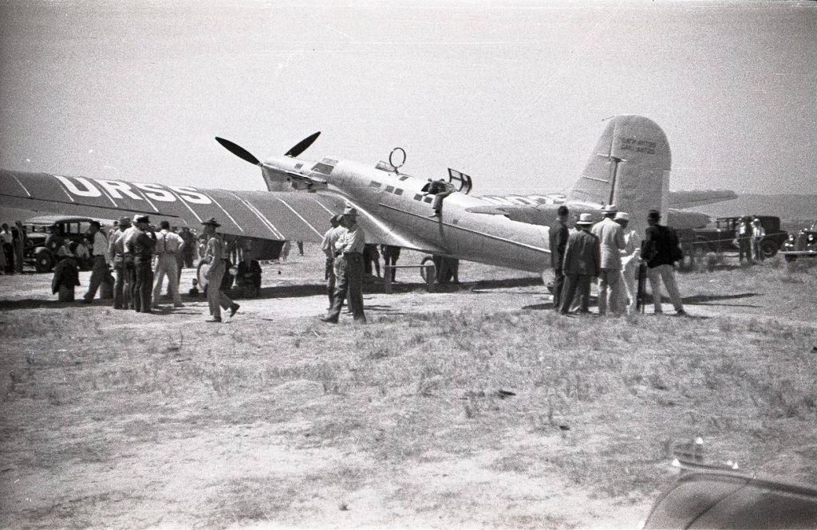
АНТ-25 экипажа Михаила Громова после посадки в США
Эти рекорды наглядно рассказали всему миру о впечатляющих достижениях советской авиации. Андрей Туполев ставил перед собой большую цель – поднять авиационное производство страны. Под его руководством перестраиваются старые авиазаводы, открываются новые. За какие-то десять лет ему удалось сделать очень многое, но даже этот успех не спас Туполева от репрессий 1930-х годов.

«Туполевская шарага»
В 1937-м, в том самом году, когда Чкалов и Громов на АНТ-25 совершили межконтинентальный перелет, начался самый тяжелый период в жизни Андрея Туполева. Он был арестован по ложному обвинению и направлен в ЦКБ-29 – закрытое конструкторское бюро НКВД, позже получившее имя «Туполевская шарашка». Андреем Николаевичем был составлен список из порядка 100 авиаконструкторов и авиаинженеров, уже отбывавших наказание в лагерях и тюрьмах, в котором также оказался и будущий основоположник советской космонавтики Сергей Королев. Этот список спас многие жизни. Возглавив коллектив именитых конструкторов, Туполев занялся разработкой перспективных самолетов. В стенах «шарашки» был, в частности, создан Ту-2 – один из лучших серийных фронтовых бомбардировщиков Второй мировой войны.
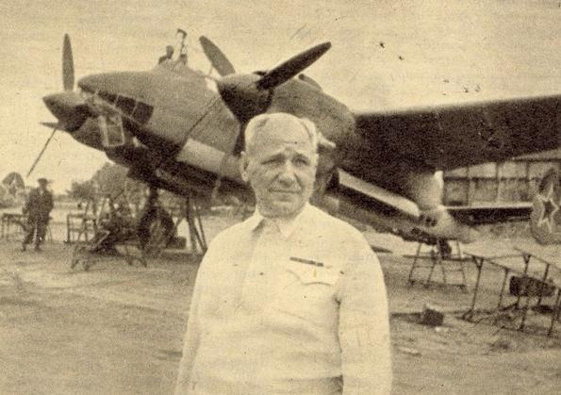
Андрей Туполев и самолет Ту-2
Досрочно, 22 июля 1941 года, Андрей Туполев был освобожден из заключения и восстановлен в должности руководителя своего ОКБ. А в победном 1945 году «За работы в области обороны страны во время Великой Отечественной войны против немецко-фашистских захватчиков» Андрею Николаевичу Туполеву было присвоено звание Героя Социалистического Труда с вручением ордена Ленина и золотой медали «Серп и Молот». В воздушных боях Великой Отечественной участвовало девять типов самолетов Андрея Туполева, всего – около 5 тыс. машин.

Реактивная эра
После войны начинается эра реактивной авиации. ОКБ Туполева активно осваивает новый тип двигателя. Под руководством Андрея Николаевича создается целая серия отличных пассажирских и военных самолетов: Ту-104, Ту-114, Ту-124, Ту-134, Ту-144, Ту-154, Ту-95 и Ту-22.
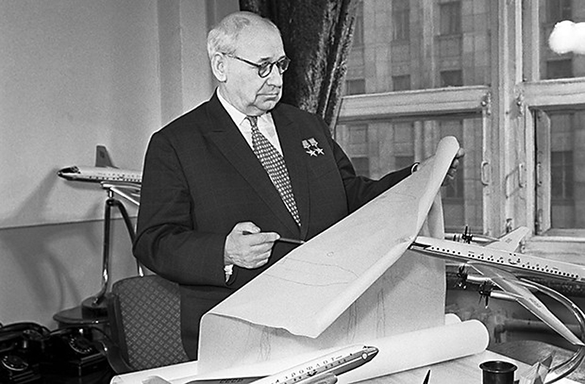
Андрей Туполев считал, что каждый военный самолет может иметь пассажирский аналог. При этом надежность такой гражданской версии всегда бывает достаточно высокая. Так, на базе многоцелевого тяжелого самолета Ту-16 появился первый советский реактивный лайнер Ту-104, а на основе стратегического бомбардировщика Ту-95 разработан турбовинтовой пассажирский самолет Ту-114, который буквально опередил свое время. Именно этот самолет выбрал Хрущев для своего официального визита в США в 1959 году. Примечательно, что на тот момент Ту-114 еще не завершил эксплуатационные испытания. Наверное, это первый и последний случай в истории, когда правительство во главе с лидером страны решается на межконтинентальный перелет на борту не завершившей испытания машины.
На протяжении многих лет в небо поднимаются пассажирские самолеты марки «Ту», в том числе «рабочая лошадка» «Аэрофлота» – Ту-154. В КБ Туполева был создан и первый в мире сверхзвуковой пассажирский лайнер Ту-144. Перед разработчиками была поставлена задача обогнать англо-французский проект «Конкорд». В результате Ту-144 взлетел 31 декабря 1968 года, на два месяца раньше «Конкорда».
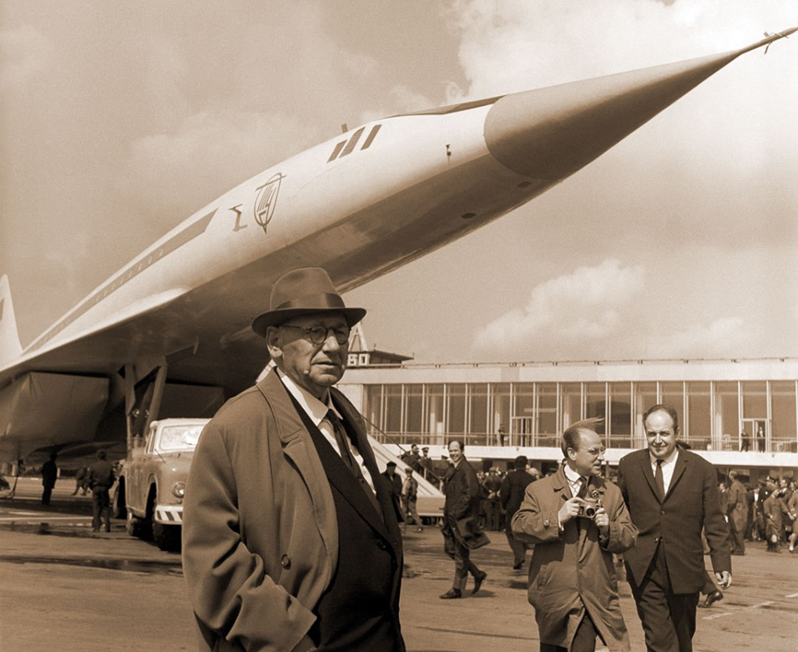
Андрей Николаевич не оставил после себя книгу воспоминаний. На все предложения написать о своей жизни он обычно отшучивался: «Я не пишу, а делаю». Работал он до последних дней, создав более 100 типов самолетов, но еще более ценное наследие – это целая плеяда видных авиаконструкторов и ученых, возглавивших самолетные КБ. Среди них и продолжатели династии Туполевых – сын Алексей Туполев, который после отца возглавил ОКБ, а также внук, тезка своего знаменитого деда, Андрей Туполев, занимающий сегодня должность советника генерального директора ПАО «Туполев».

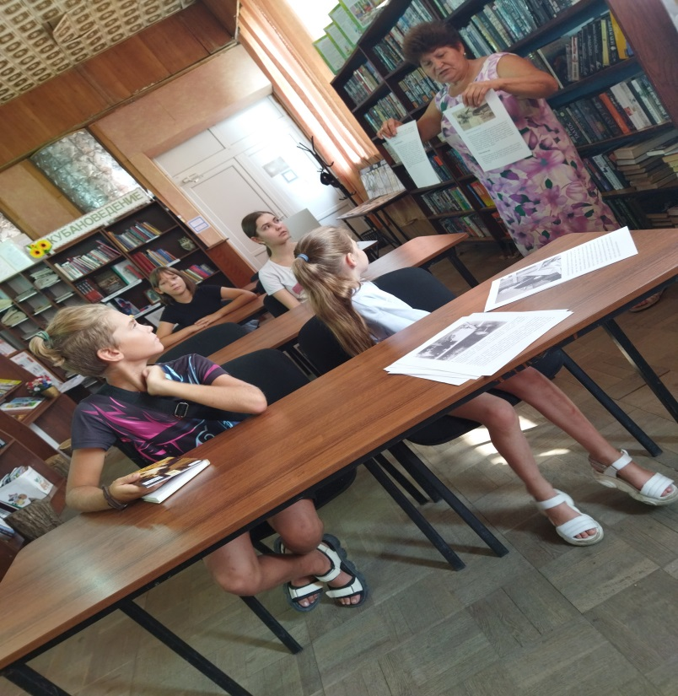

18 августа в МБУ «Атаманская поселенческая библиотека»
к празднованию 100-летия основания конструкторского бюро «Туполев»
для детей был проведен час знакомства «Я НЕ ПИШУ, А ДЕЛАЮ».
В ходе офлайн - часа ребята познакомились с биографией великого
авиаконструктора и его знаменитыми самолётами, что вызвало большой
интерес к теме авиастроения и космонавтики.

18.08.2022г.

